Gitチュートリアル

2015年10月14日作成

文責：井料研修士一回藤原

1. **Githubアカウントの作成**

ここでは分散型バージョンシステムgitを扱うためのサービスGithubについて説明します。

Step1 Githubの公式サイトにアクセスします

<https://github.com/>にアクセスし,ページ上の「Sign up for Github」をクリック

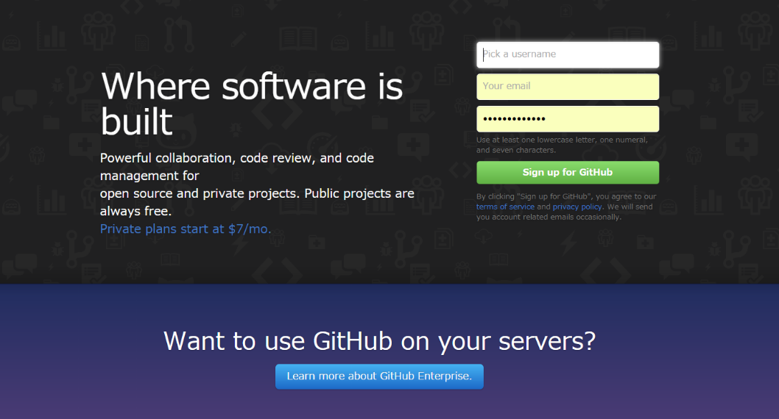

Step2アカウント作成

画面の[Username]、[password]に好きなユーザー名,パスワードを設定します。

次に[Create an account]をクリック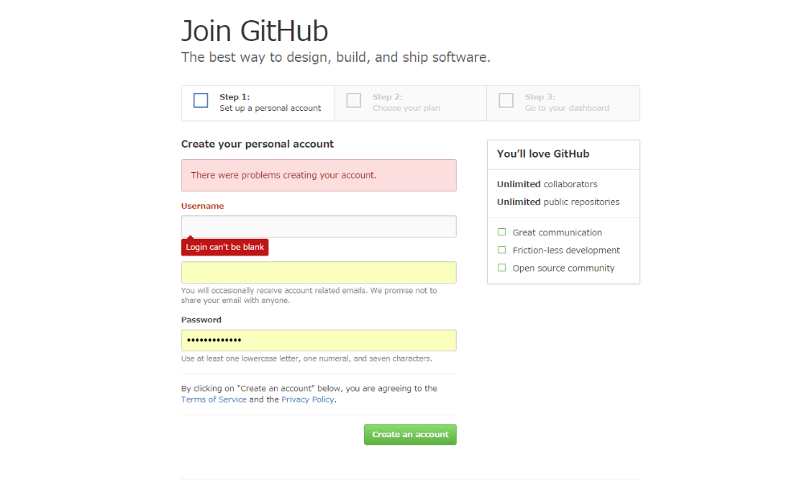

その次に有償プランへのアップグレードについての説明が表示されます。ここでは無視し

てください。

Step3 アカウント作成通知メールの確認

次にGithubから確認のメールが届くのでメールの指示に従ってください。

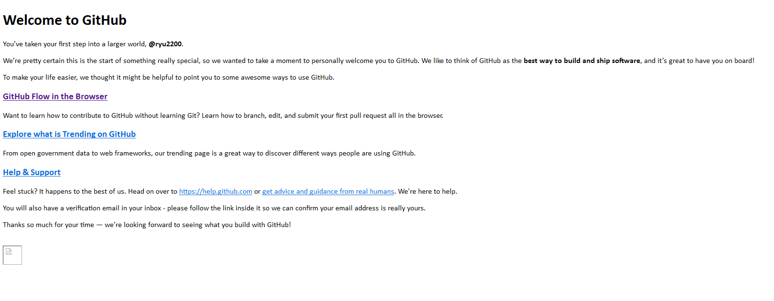

1. **msysGitのインストール**

Githubアカウントを入手しただけではまだgitは使えません。Githubはあくまでも分散

型バージョンシステムgitに対応したwebサーバーを提供するサービスでしか無いからで

す。

ここではmsysGitというgitがあらかじめ組み込まれたシェルmingwなどを含むパッケ

ージを用いたgit環境の構築の手順について説明します。

Step1 git 公式サイトにアクセス

<https://git-for-windows.github.io/>にアクセスし「Download」をクリックします

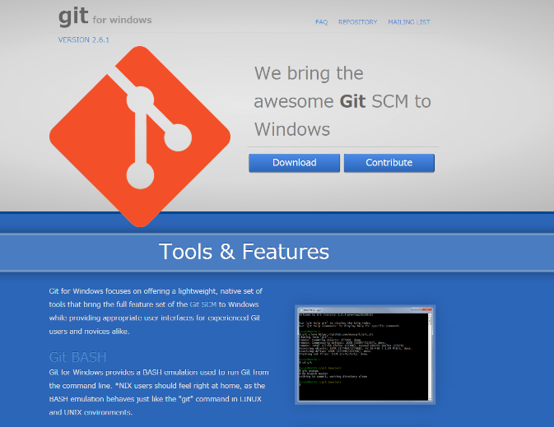

Step2 次にダウンロードしたファイルをダブルクリックします。

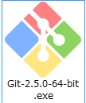

Step3 [Next >] ボタンをクリックします。

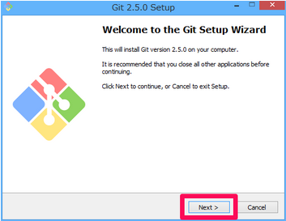

Step4 [Use Git Bash only] を選択し、[Next >] ボタンをクリックします。

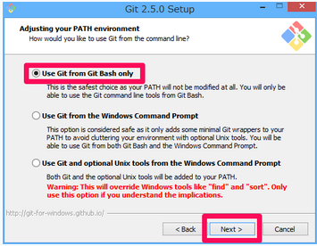

＊[Use git from the windows command prompt ]はコマンドプロンプトでgitを使う場合

に選択します

Step5 [Use OpenSSH] を選択します。

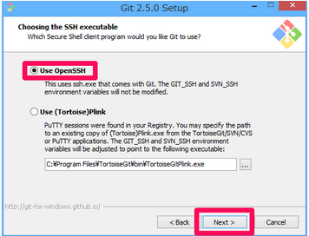

Step6 [Checkout as-is, commit as-is] を選択します。

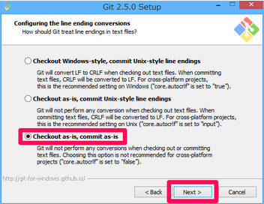

Step7 [Use MinTTY (the default terminal of Msys2)] を選択します。

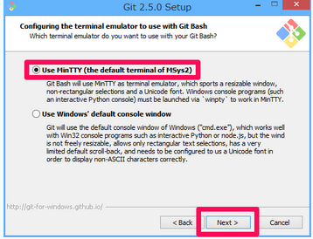

Step8 [Finish] ボタンをクリックします。

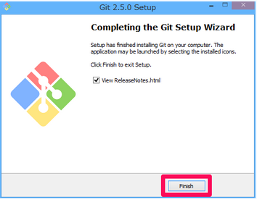

**3．Gitの基本的操作**

ここではgitの基本操作について説明します。なおgitは本来チームで使う分散型バージョ

システムですがここでは簡単として「個人」で複数台のpcを用い開発する場合を想定し

gitの基本操作を説明します。

Step1リモートリポジトリの作成と初期化

Githubにログインし赤丸をクリックし表示されるメニューの「NewRepository」をクリ

ックします

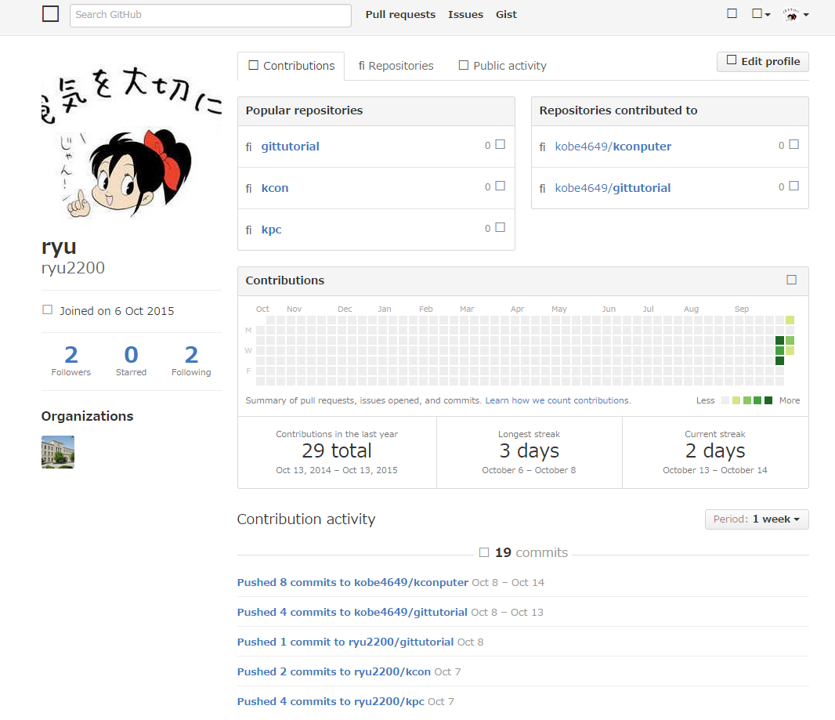

図の様な画面が出ますので「repository name」に好きなレポジトリ名を入力します。

次に[public]と「Initialize this repository wuth a README」にチェックを入れリポジ

トリを初期化します。

最後に「Create Repositiry」をクリックし新規リモートリポジトリを作成します。

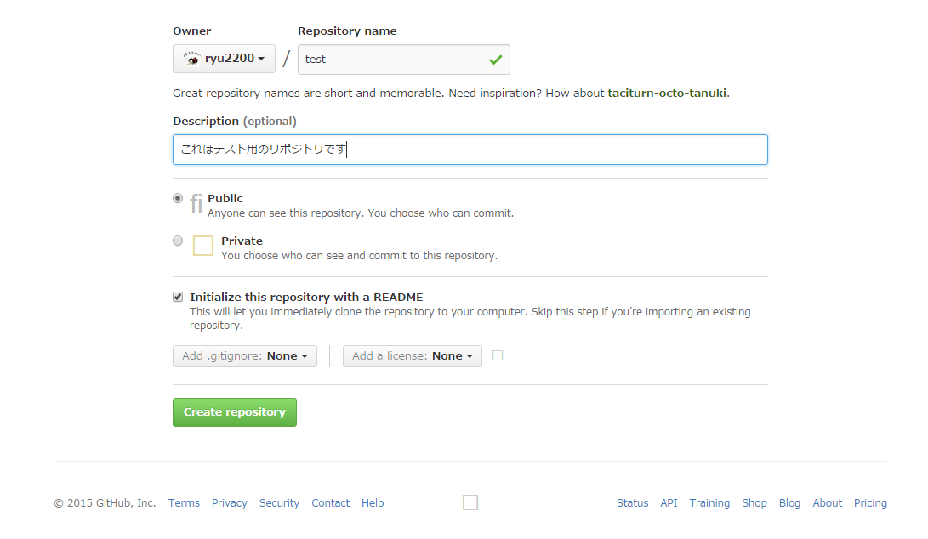

*Publicリポジトリは他者が自由に編集することはできませんがgithub上に公開されてし

まいます。公開したくないファイルがある場合privateリポジトリ(月7＄以上の有料会員

では無いと選べません)を選択してください。

すると次の様な画面が出てきます

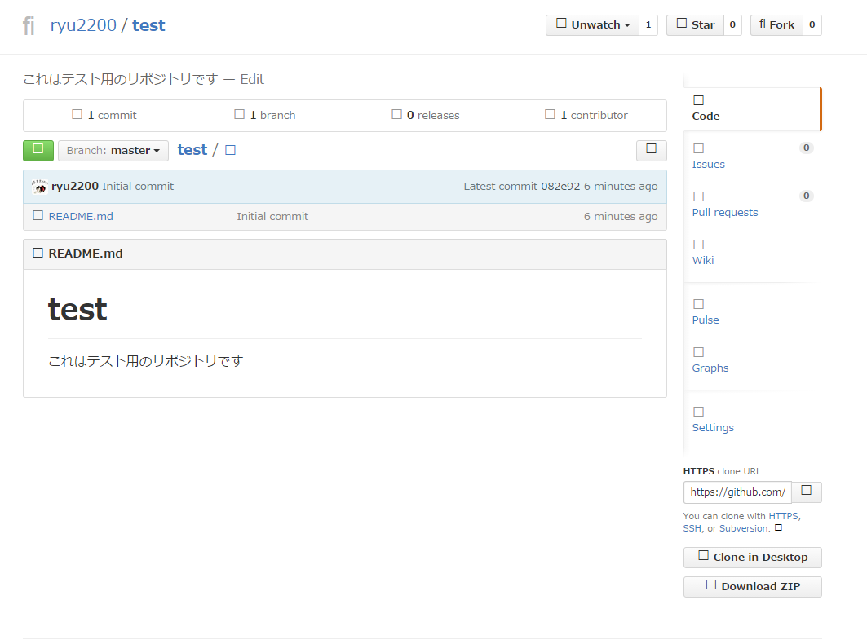

*[HTTPS clone URL]はこのリポジトリにアクセスするためのURLです。後々リモートリ

ポジトリのURLが必要となったら、このURLをコピペすると便利です。

Step2 初期設定

手元のpcでgitを使うためにはサーバーにログインするための情報を予め登録しておく必

要があります。今回使用するサーバーはgithubサーバーです。

ここで必要となるのが先ほど作成したgithubアカウントのユーザー名とe-mailアドレス

とパスワードです。まずデスクトップ上のGit Bashをクリックします。

C:\Users\iryolabo\Desktop\キャプチャ.PNG

するとMinGWと表示されるシェルが出てきます。次にMinGW上で

git config --global user.names <githubユーザー名>

git config --global user.email <githubメールアドレス>

と打ち込んでください。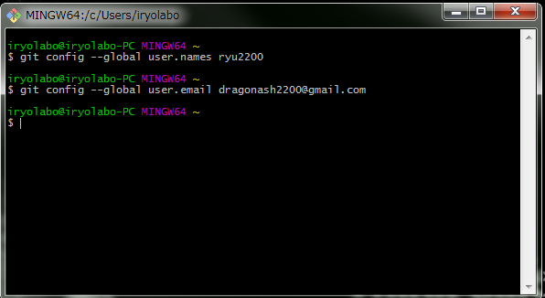

Step3リモートリポジトリの複製

次に git clone <https://github.com/ユーザー名/リポジトリ名.git>と打ち自身のpc上にリモ

ートリポジトリと全く同じ内容のローカルリポジトリを作成します。

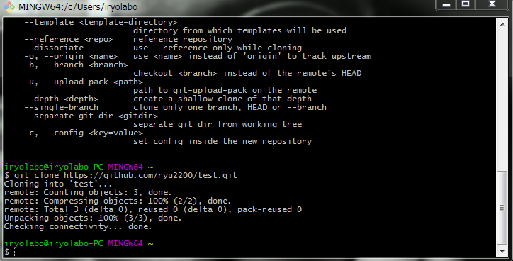

Step4 ファイルのステージングへの登録

Gitではステージという概念があります。ステージはファイルの変更履歴を「commit」記

憶する前の準備段階の領域です。

　この「Commit」とはファイルを追加したり変更したりローカルリポジトリの状態が変

化した時、その変更した状態を履歴として記憶する操作のことで,これを行うことでgitは

簡単にバージョン管理が行えるようになっています。ここではコミットする前の段階ステ

ージに登録する方法について説明します。

まず

git add <変更したファイル,または追加するファイル>

と打ち変更したファイルをステージに登録します。

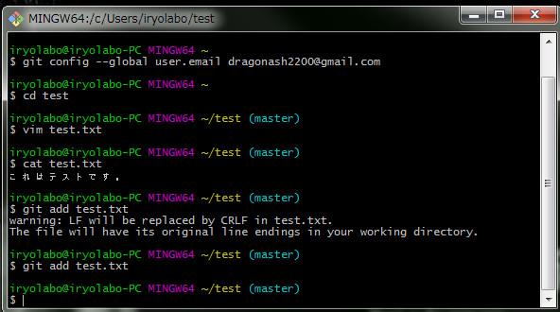

するとステージに登録したファイルはtrackedファイル(追跡対象ファイル)となります。

また追跡対象ファイルは

git status

で確認できます

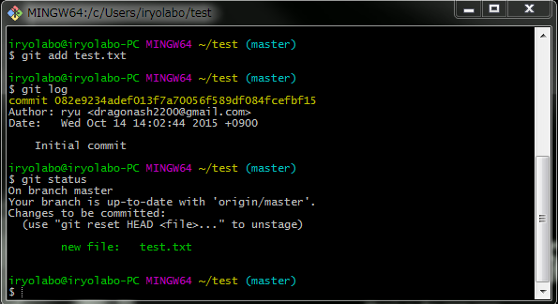

ステージングから外したいときは

git reset

とうちます。

すると次のようにステージに加えたファイルが非追跡対象となりステージから除外されて

いる事がわかります。

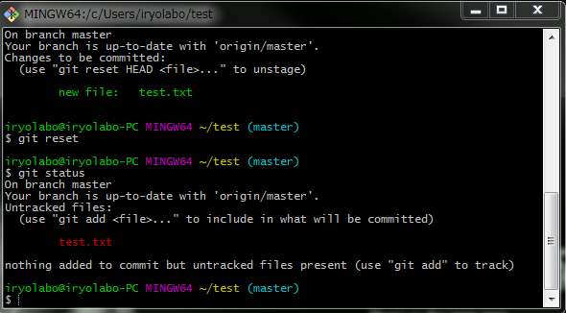

Step4ステージに追加したファイルをコミットする

Step3でステージに登録した追跡対象ファイルを

git commit –m”コメント文”

と打ちcommit します。

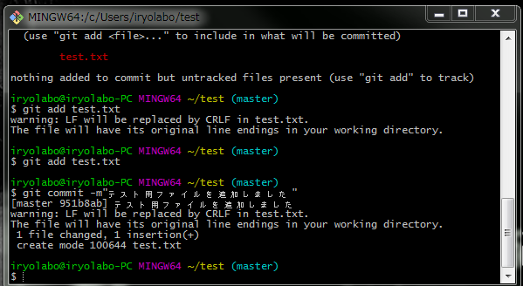

Step5 コミット履歴をpushする

ローカルリポジトリのコミット履歴を

git push

と打ちリモートリポジトリに反映させます。

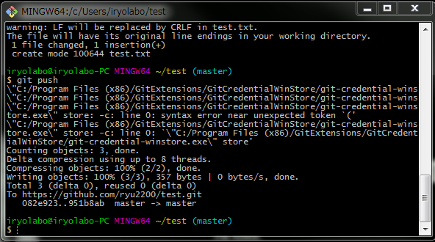

次にPushするリモートリポジトリのユーザー名の確認が出るので入力します

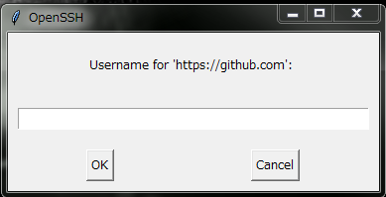

パスワードを入力します

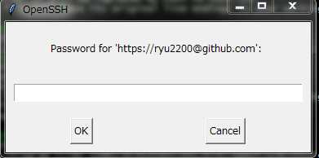

すると次の様になりリモートリポジトリへのコミットの登録が終了します。



すると次のようにリモートリポジトリにファイルが追加されたことがわかります。

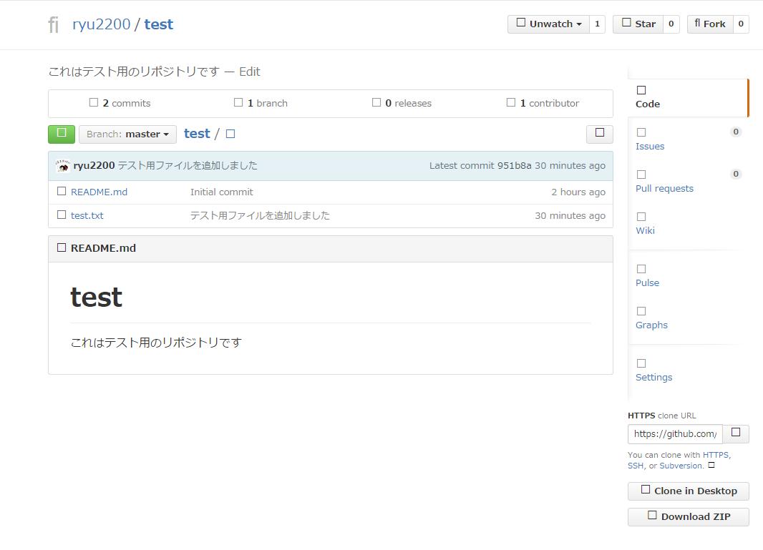

Step 6　pull

他のpcや他者とチーム開発をする際、自身の知らないうちにリモートリポジトリにコミ

ットが追加されている場合があります。その際pushしリモートリポジトリを変更する前

にpullしリモートリポジトリの最新の履歴をローカルリポジトリに取得する必要がありま

す。

もしこれが行われないとローカルリポジトリとリモートリポジトリは常に同一の状態にあるので、あなたがpushした時点で他の人がpushしてリモートリポジトリに反映させた履歴は知らないうちに消えてしまう事になります。

そのためまず

git pull

とうち、図のようにリモートリポジトリの最新の履歴を取得してからpushしてくださ

い。

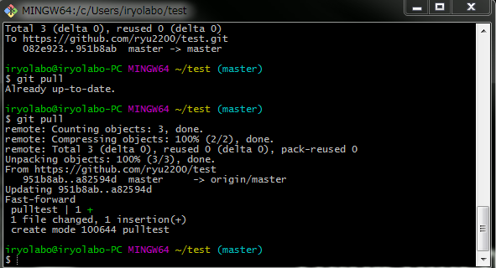

補足　過去の状態に戻るlog+reset

Git ではcommit 時のハッシュ値を使って過去の状態に戻す事ができます。

まず

git log

と打ち画面の様にcommit のハッシュ値を取得します

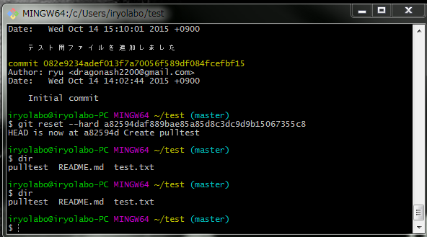

次に

git reset –-hard <ハッシュ値>

とうちます。

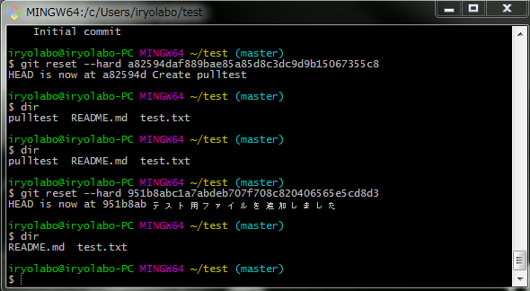

すると画面の様に過去のコミット時の状態にローカルリポジトリが変更されていることが

わかります。